Middleware
Como parte de la configuración para proteger las rutas, por medio de roles y token, vamos a crear los middleware necesarios para esto.
Crea el archivo src/middlewares/authJwt.js y src/middlewares/ verifySignup.js a su vez, dentro de esta misma ruta crea el archivo index.js que será el encargo de exportar todas las funciones asociadas a los middleware.
En el archivo authJwt.js crea la función para verificar la existencia del token, exportarla en el archivo index.js
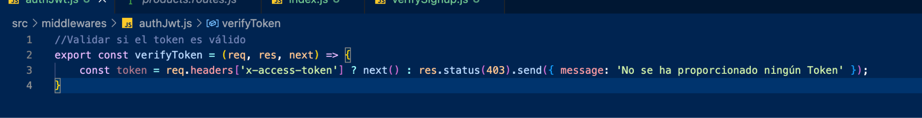
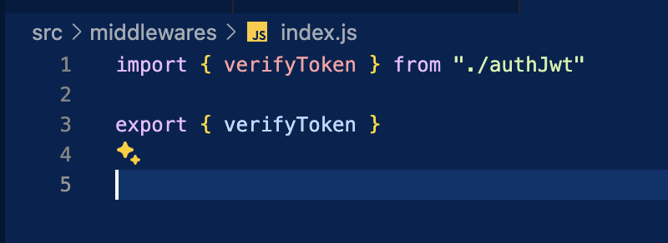
Dentro de tus rutas para products, vamos a proteger la ruta de createProduct importando la función, y usándola en la ruta.
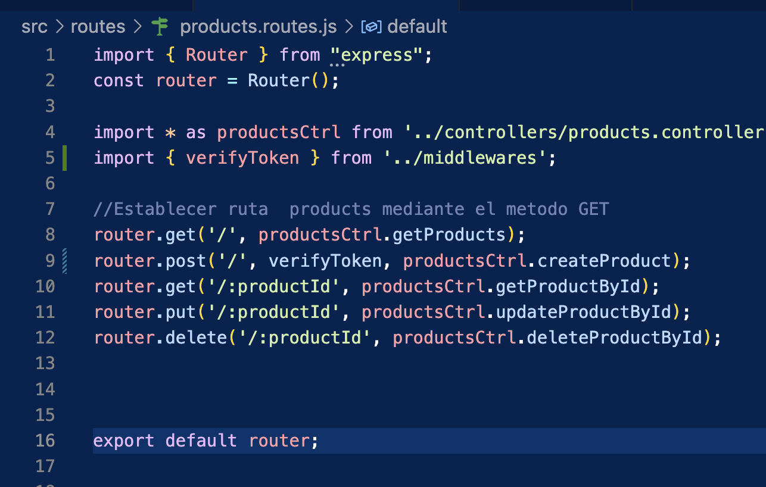
Prueba en postman la ruta
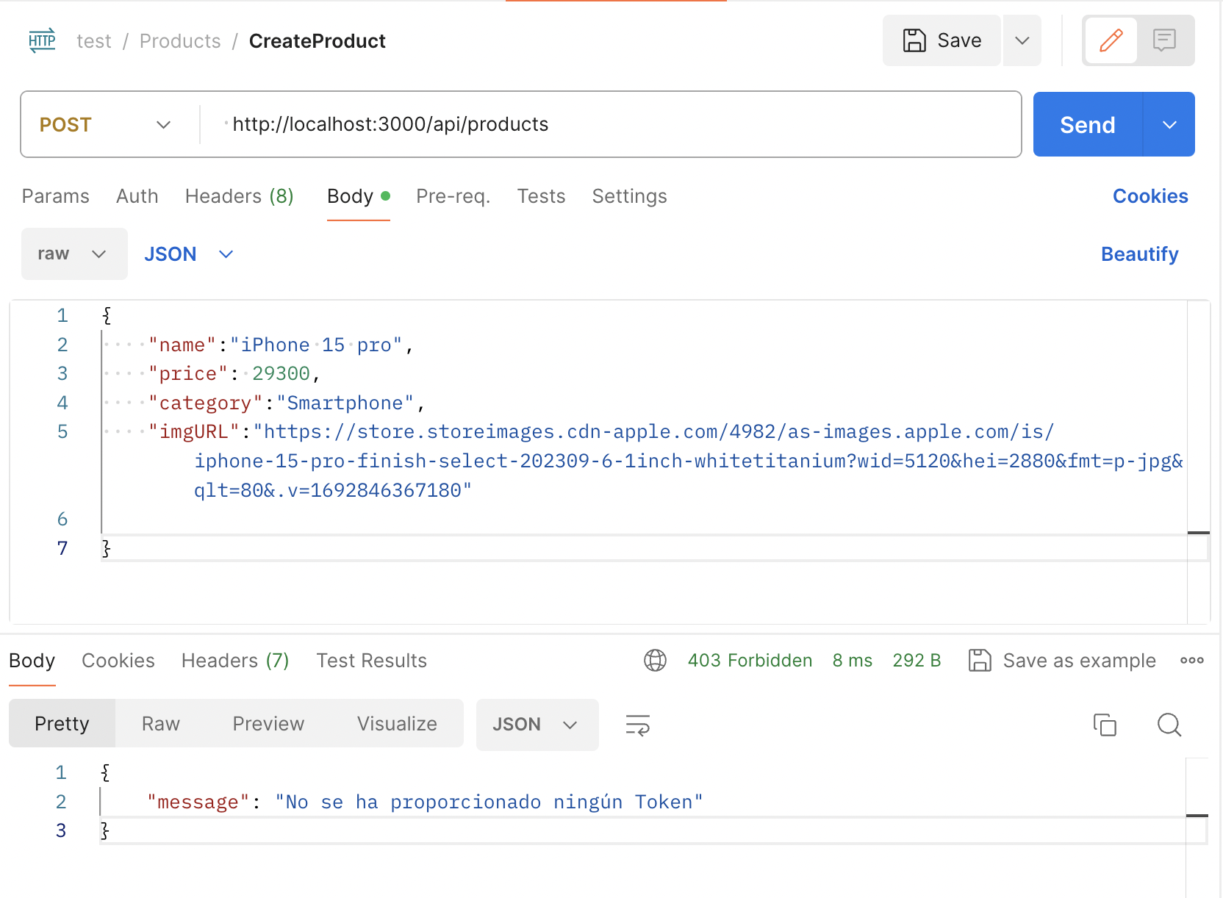

Dentro de Postman, en las rutas signin y signup almacena el token generado en una variable de entorno TOKEN por medio del script en test.
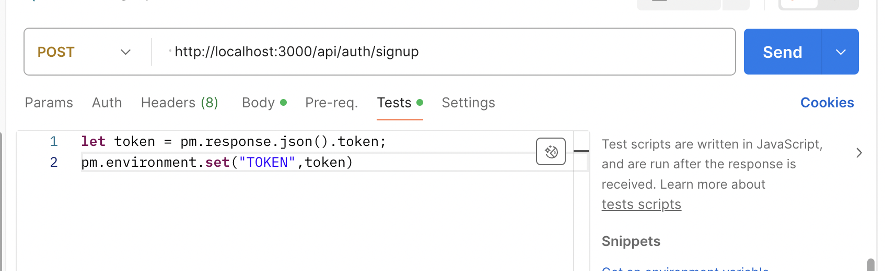

En la ruta que vamos a proteger (crear producto), en la parte de Headers, mandale el token especificando la propiedad x-access-token
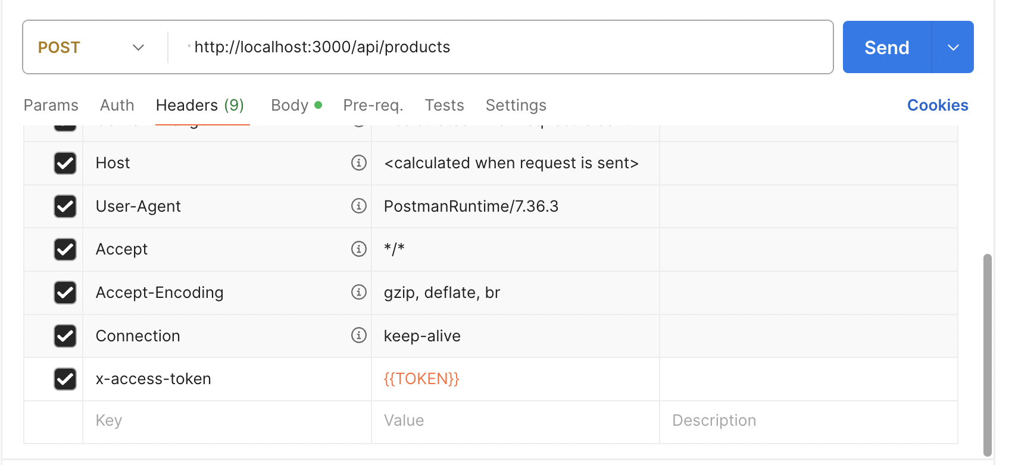

Valida que el endpoint funcione con la existencia del token
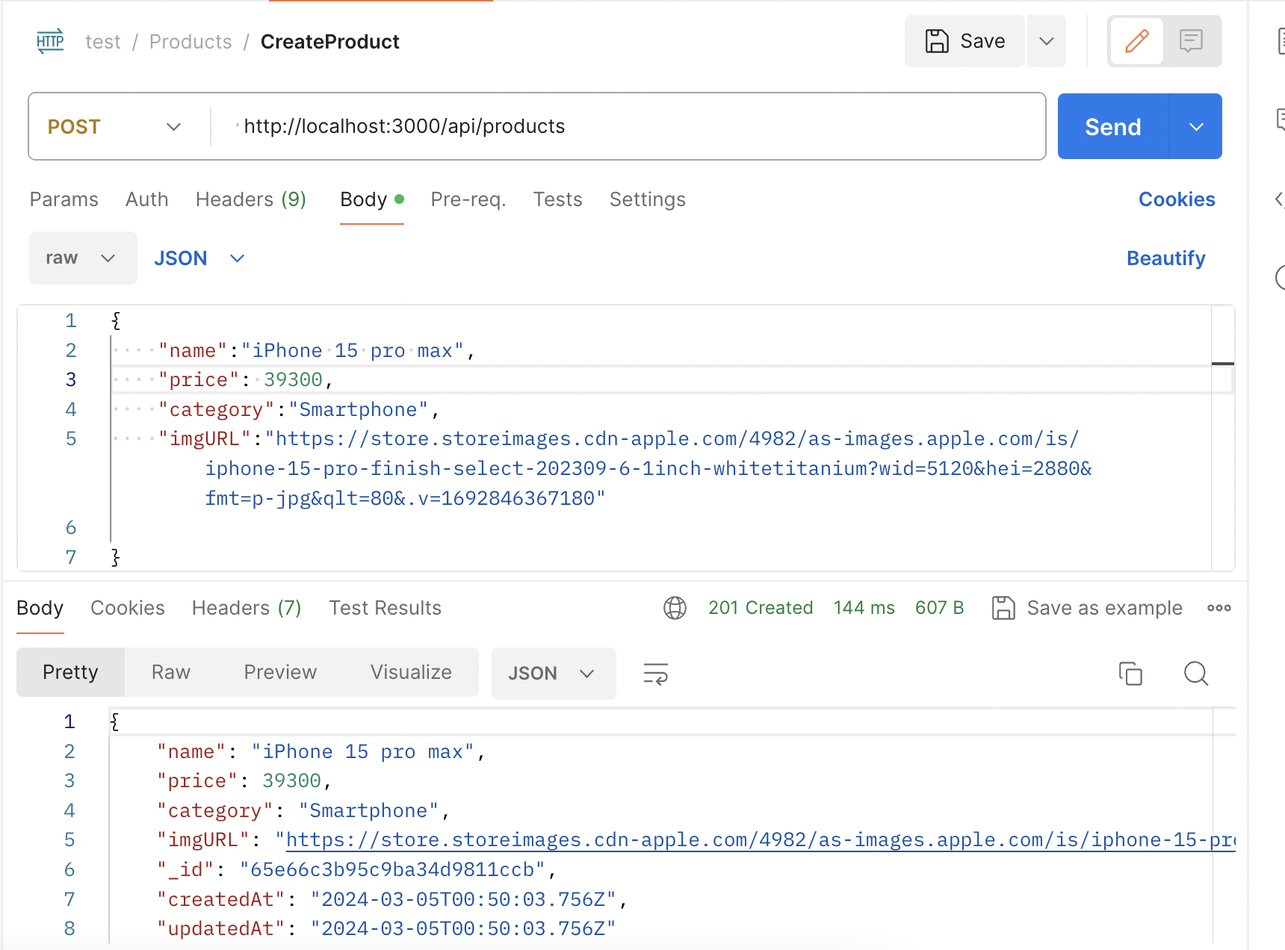

Vamos a validar el token, verificando que el usuario exista, para esto es necesario importar User del modelo import User from '../models/User' , hacemos la validación de que si si existe el token, extraemos la información y validamos el id del usuario, si no coinciden, devolver un 404 usuario no encontrado, al obtener el objeto del usuario, pasamos el valor de password = 0 por que no necesitamos el valor de la contraseña.
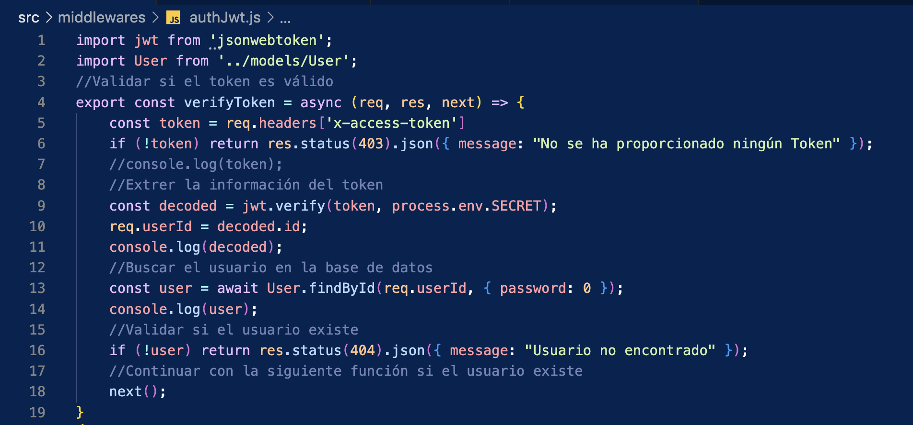
Para finalizar, maneja el error en la función verifyToken devolviendo un mensaje válido para el usuario, además de proteger las rutas put y delete.

